UNIVERSIDAD MARIANO GÁLVEZ DE GUATEMALA
FACULTAD DE INGENIERÍA EN SISTEMAS
PROGRAMACIÓN II
ING. DAVID ÁLVAREZ


SERIE IV: SISTEMA DE CAJERO AUTOMÁTICO.

ESTUDIANTE CARNET SECCIÓN
Mynor Adolfo Girón Muralles 9941-25-8300 “C”
LINK GITHUB:

Lugar y fecha:
Guatemala de la Asunción, 16 de agosto de 2026
Mostrar el nombre y carnet del estudiante
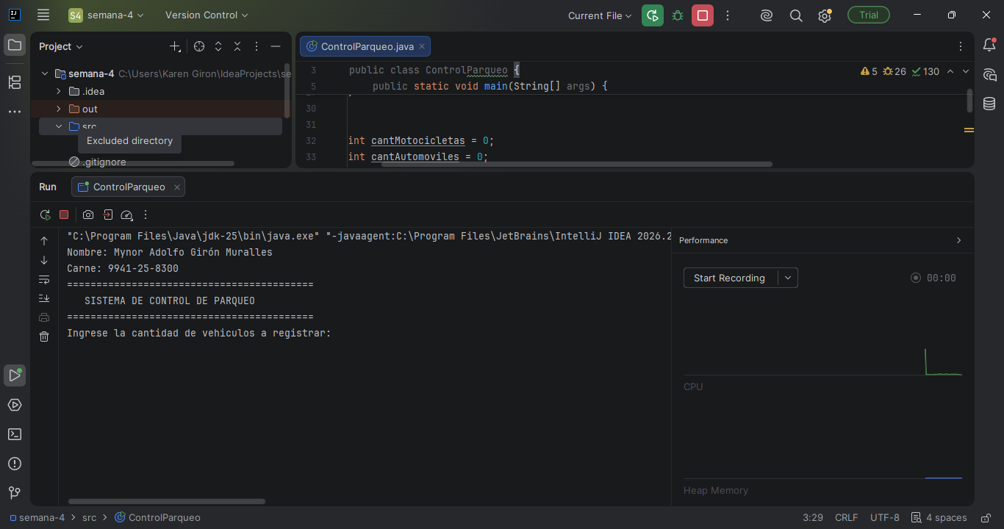
Una ejecución normal
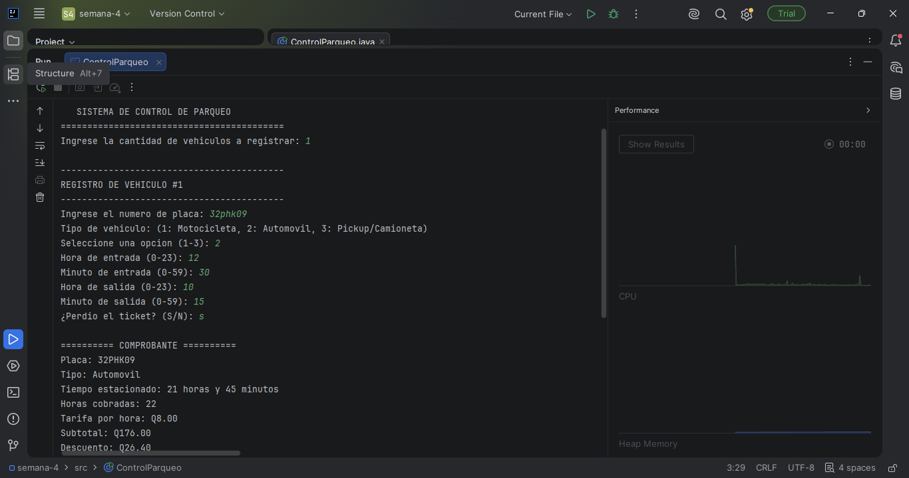

Una ejecución con descuento y tiket perdido
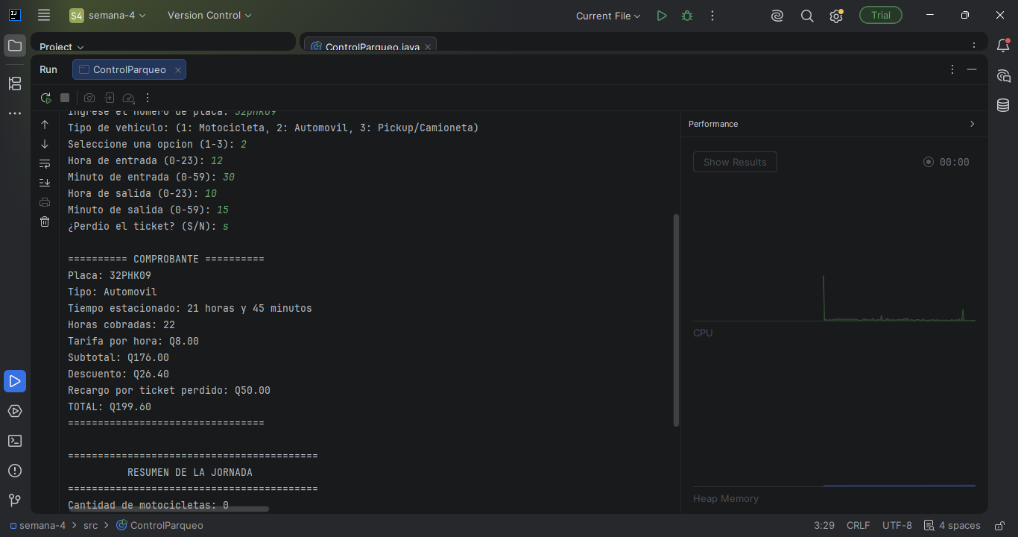
Una validación que rechace un dato incorrecto
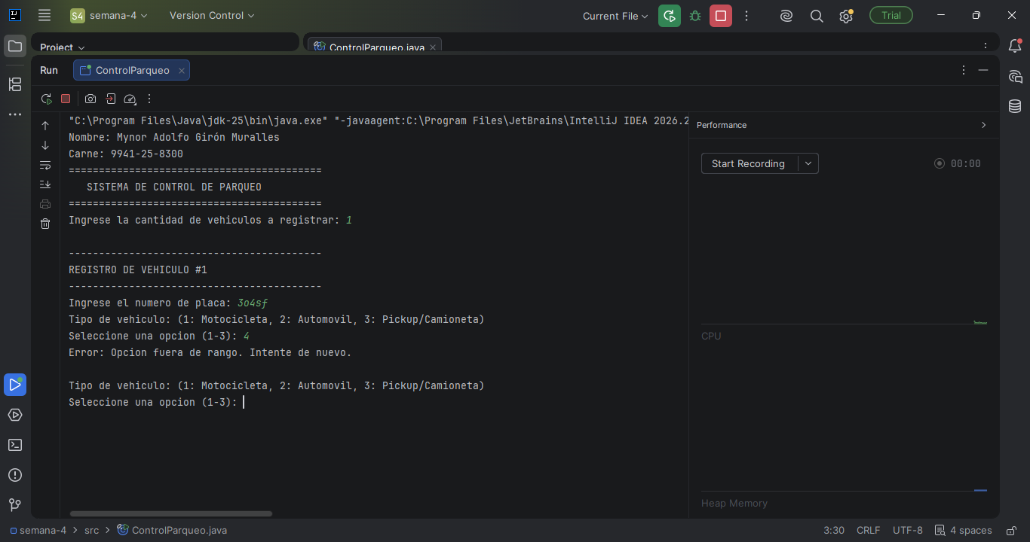

Una ejecución que atraviese la medianoche, únicamente si realizaste el reto
